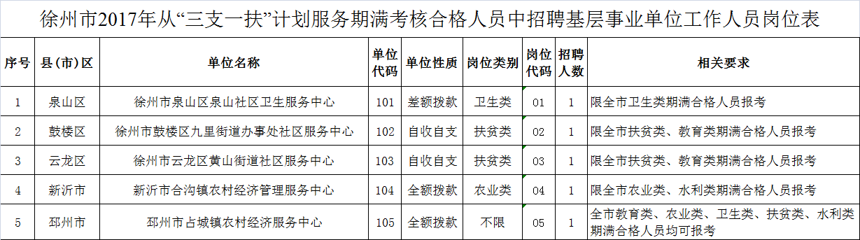
关注江苏事业单位微信（jssydwksw），或者加入江苏事业单位考试群 398799122 ，大家共同学习，海量资料共分享！

